春日部市土砂のたい積の規制に関する条例について
（条例の概要、許可申請等の手引き）

無秩序な土砂のたい積を防止するため、土砂のたい積の規制に関し必要な事項を定め、市民生活の安全の確保及び生活環境の保全に寄与することを目的とした「春日部市土砂のたい積の規制に関する条例」が、平成１７年１０月１日より施行されています。
この条例では、土砂のたい積を、「埋立て、盛土その他の土地への土砂のたい積（製品の製造又は加工のための原材料のたい積を除く。）をいう。」と定義しており、農地改良等、土砂を用いて土地を埋立てたり盛土を行う行為や、一時的に土砂をたい積する行為が規制の対象となります。

１ 土砂のたい積を行う者の責務及び土地の所有者、管理者又は占有者の責務

①土砂のたい積を行う者の責務
土砂のたい積を行う者は、そのたい積に係る土砂の流出、崩壊その他の災害の発生の防止のため、必要な措置を講ずるとともに、土砂のたい積を行う土地の周辺の生活環境の保全に配慮しなければならない。
②土地の所有者、管理者又は占有者の責務
１ 土地の所有者、管理者又は占有者（以下「土地所有者等」という。）は、無秩序な土砂のたい積により、土砂の流出、崩壊その他の災害が発生することのないよう、当該土地を適正に管理しなければならない。
２ 土地所有者等は、土砂のたい積を行う者に対して土地を提供しようとするときは、当該土砂のたい積により、土砂の流出、崩壊その他の災害が発生するおそれのないことを確認し、これらのおそれのある土砂のたい積を行う者に対して当該土地を提供することのないよう努めなければならない。

２ 土砂のたい積（埋立て、盛土その他の土地への土砂のたい積）の許可手続き
（１）土砂のたい積の許可手続き
土砂のたい積を行おうとする者は、土砂のたい積に係る土地の区域の面積が
５００ｍ^{２}以上３，０００ｍ^{２}未満のときは、土砂のたい積に関する計画を定め、市長の許可を受けなければなりません。

許可の基準に適合

土砂のたい積を行う
土地の面積
５００ｍ^{２}以上
３，０００ｍ^{２}未満

土砂のたい積に関する計画を作成し、
許可申請

許 可

※夜間におけるたい積の禁止等、許可の条件を付する場合があります。

許 可 の 基 準
１ 土砂の流出、崩壊その他の災害の発生を防止する上での基準（土砂のたい積の基準）
（１）土砂のたい積の完了時及び最大たい積時においてたい積する土砂の高さ及びのり面の勾配
（２）排水施設、擁壁その他の施設
（３）地形、地質又は周囲の状況に応じ配慮すべき事項又は講ずべき措置
２ 許可申請者及び元請負人の資力、信用
３ 土砂のたい積に関する計画の実施の妨げとなる権利を有する者の同意

（２）土砂のたい積の許可手続きの適用除外

１ 土砂のたい積に係る土地の区域の面積が５００ｍ^{２}未満又は３,０００ｍ^{２}以上の土砂のたい積
２ 土地の造成その他の事業の区域内において行う土砂のたい積で当該事業の区域における土砂のみを用いて行うもの
３ 法令又は他の条例の規定による許可等の処分その他の行為で規則で定めるものに係る行為として行う土砂のたい積であって、規則の定めるところにより、市長に届け出たもの
【例】道路法、農地法、土地区画整理法、河川法、都市計画法等
４ 公益性が高いと認められる事業の実施に係る行為のうち無秩序な土砂のたい積となるおそれがないものとして規則で定めるものに係る土砂のたい積
【例】道路又は河川に関する事業、都市計画事業、土地改良事業等
５ 災害復旧のために必要な応急措置として行う土砂のたい積
６ 法令若しくは条例又はこれらに基づく処分による義務の履行に伴う土砂のたい積
７ 運動場の砂利敷その他の通常の管理行為として行う土砂のたい積
８ 土地改良プラントその他の施設の敷地内において当該施設で化学的に性質を改良した土砂のみを用いて行う土砂のたい積
９ 採石法又は砂利採取法の認可に係る土地の区域において採取された土砂（岩石又は砂利の採取のために除去した土砂を除く。）のみを用いて行う土砂のたい積

（３）その他
この条例では、埼玉県土砂の排出、たい積等の規制に関する条例（平成１４年埼玉県条例第６４号、以下「県条例」という。）が対象としていない土地区域面積３，０００ｍ^{２}未満の土砂のたい積を対象にしています。
土地区域面積３，０００ｍ^{２}以上の土砂のたい積については県条例に基づき知事の許可を取得する必要があります。

３ 土砂のたい積の基準

①土砂のたい積の完了時及び最大たい積時においてたい積する土砂の高さ及びのり面の勾配に関する基準
ア 土砂の高さ（※注１）は、２ｍ(土砂のたい積の目的から必要があると市長が認めた場合で土質試験等に基づき地盤及び土砂のたい積に使用する土砂の安定計算をした結果、土砂のたい積により生じた地表面の安定が確かめられたときは、当該地表面の安定が確かめられた土砂の高さに係る数値)以内であること。この場合において、市長が必要と認めるときは、関係行政機関と協議のうえ定めるものとする。
（※注１）土砂のたい積により生ずる地表面の最高部と最低部との高低差（土砂のたい積前において土砂のたい積に係る土地と隣接する土地とに高低差がある場合にあっては、その隣接部分の最低部と土砂のたい積により生じた地表面の最高部との高低差、擁壁を設ける場合にあっては、擁壁の最高部と土砂のたい積により生じた地表面の最高部との高低差）
イ 土砂のたい積により生ずるのり面（※注２）の勾配は、垂直１ｍに対する水平距離が２ｍの勾配(土砂のたい積の目的から必要があると市長が認めた場合で土質試験等に基づき地盤及び土砂のたい積に使用する土砂の安定計算をした結果、土砂のたい積により生じた地表面の安定が確かめられたときは、当該地表面の安定が確かめられた土砂のたい積により生じたのり面の勾配)以下であること。ただし、土砂の崩壊、流出その他の災害の発生のおそれがないものとして市長が認める場合は、この限りでない。
（※注２）擁壁に覆われたのり面を除く
②排水施設、擁壁その他の施設に関する基準
ア 土砂のたい積に係る土地の区域内の雨水その他の地表水を排除することができるように、必要な排水施設が設置されていること。
イ 排水施設の構造は、下水道法施行令(昭和３４年政令第１４７号)第８条第２号、第３号及び第８号から第１０号までの基準（※注３）に適合するものであること。ただし、土砂のたい積の目的が一時的な土砂の保管、農地の改良その他これらに類するものである場合は、この限りでない。
ウ 擁壁は、宅地造成等規制法施行令(昭和３７年政令第１６号)第６条の規定により設置する擁壁の例によるものであること。
エ 下水道、排水路、河川その他の排水施設の放流先の排出能力に応じて必要がある場合は、一時雨水等を貯留する調整池その他の施設が設置されていること。

③地形、地質又は周囲の状況に応じ配慮すべき事項又は講ずべき措置に関する基準
ア 土砂のたい積に係る土地の地盤が軟弱である場合は、当該土砂のたい積に係る土地以外の土地の地盤の沈下又は隆起が生じないように、土の置換え、水抜きその他の措置が講じられていること。
イ 垂直１ｍに対する水平距離が４ｍ以下の勾配である土地に土砂のたい積を行う場合は、土砂のたい積を行う前の土地の地盤と土砂のたい積に使用した土砂との接する面にすべりが生じないように、段切りその他の措置が講じられていること。
ウ 土砂のたい積の完了後に土砂が崩壊しないように、締固めその他の土砂のたい積に係る土地の地形、地質又は周囲の状況に応じた必要な措置が講じられていること。
エ 土砂のたい積に係る土地の周囲に道路、水路又は建築物の用に供する土地がある場合は、これらの土地の境界と土砂のたい積に係る土地との間隔が最大たい積時の土砂のたい積の高さに相当する長さをとる等の措置が講じられていること。
オ 土砂のたい積に伴う周囲の生活環境への影響を踏まえ、土砂のたい積を行う時間、期間等が定められていること。
カ 土砂のたい積に係る土地の区域を表示するためのくい等が設置されていること。

（※注３）
下水道法施行令第８条
第２号 排水設備は、堅固で耐久力を有する構造とすること。
第３号 排水設備は、陶器、コンクリート、れんがその他の耐水性の材料で造り、かつ、漏水を最少限度のものとする措置が講ぜられていること。ただし、雨水を排除すべきものについては、多孔管その他雨水を地下に浸透させる機能を有するものとすることができる。
第８号 暗渠である構造の部分の次に掲げる箇所には、ます又はマンホールを設けること。
イ もっぱら雨水を排除すべき管渠の始まる箇所
ロ 下水の流路の方向又は勾配が著しく変化する箇所。ただし、管渠の清掃に支障がないときは、この限りでない。
ハ 管渠の長さがその内径又は内のり幅の１２０倍をこえない範囲内において管渠の清掃上適当な箇所
第９号 ます又はマンホールには、ふた（汚水を排除すべきます又はマンホールにあっては、密閉することができるふた）を設けること。
第１０号 ますの底には、もっぱら雨水を排除すべきますにあっては深さが１５ｃｍ以上のどろためを、その他のますにあってはその接続する管渠の内径又は内のり幅に応じ相当の幅のインバートを設けること。

４ 土砂のたい積の標準断面図
（１）一般的なたい積
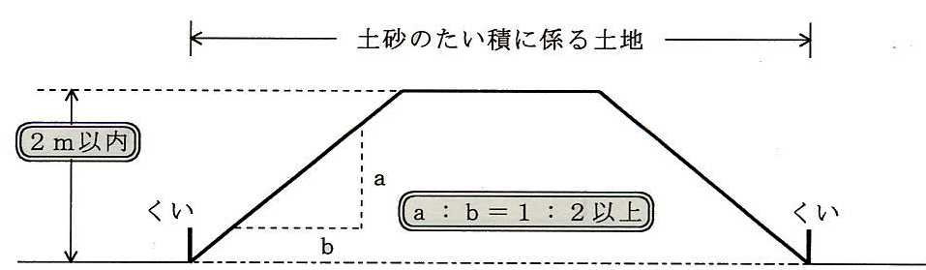

（２）穴等の埋立ての場合
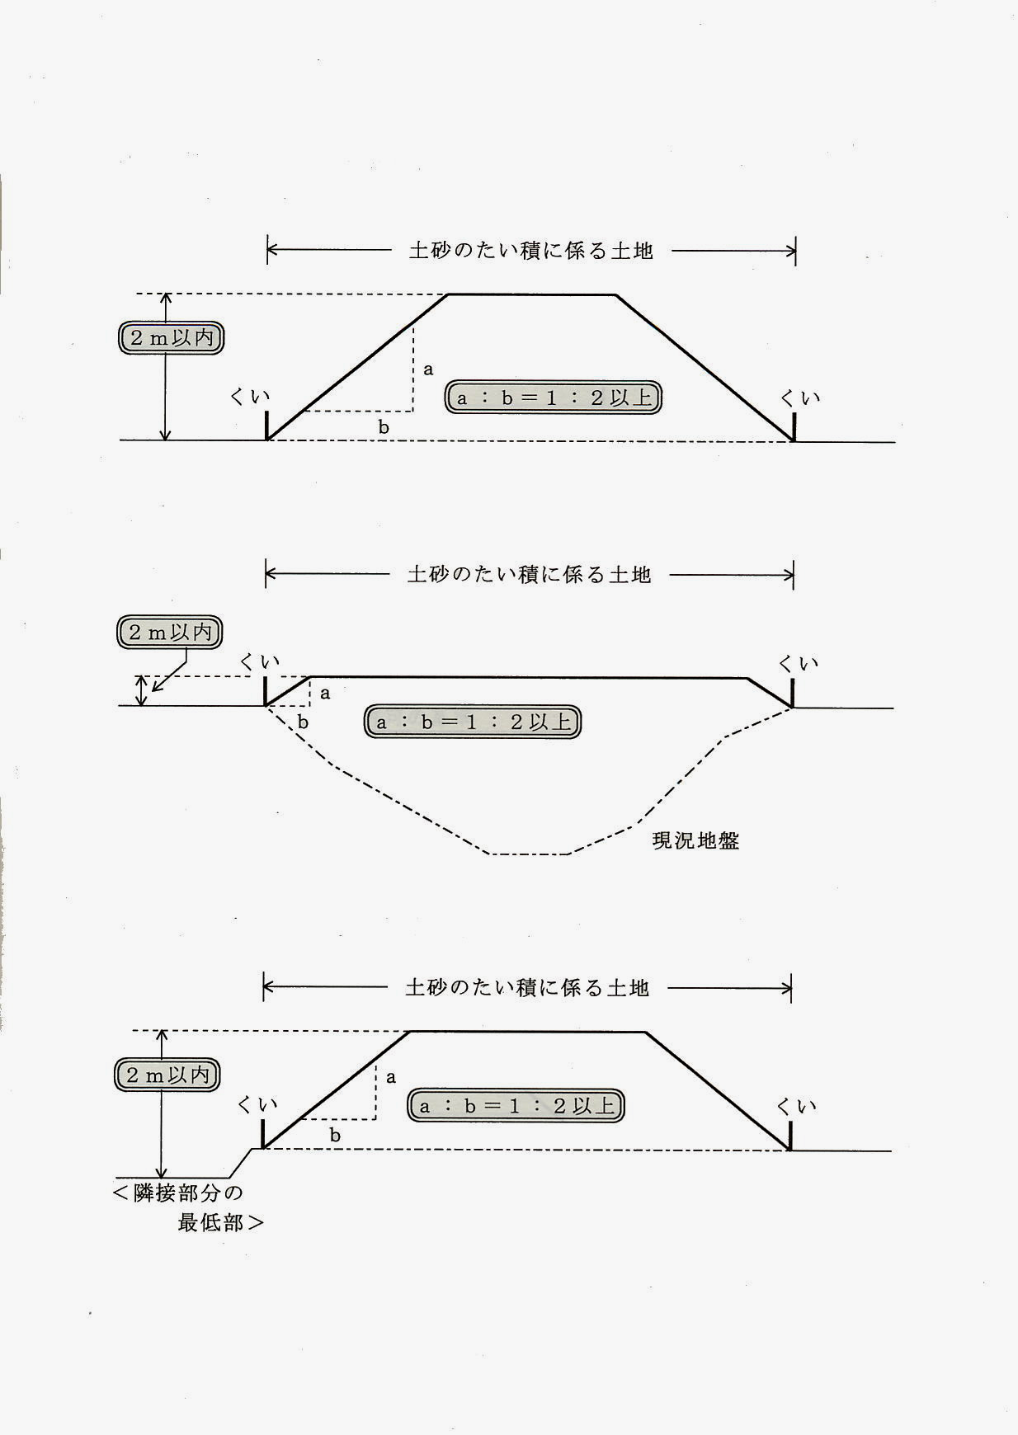

（３）隣接する土地との高低差がある場合

（４）擁壁を用いる場合
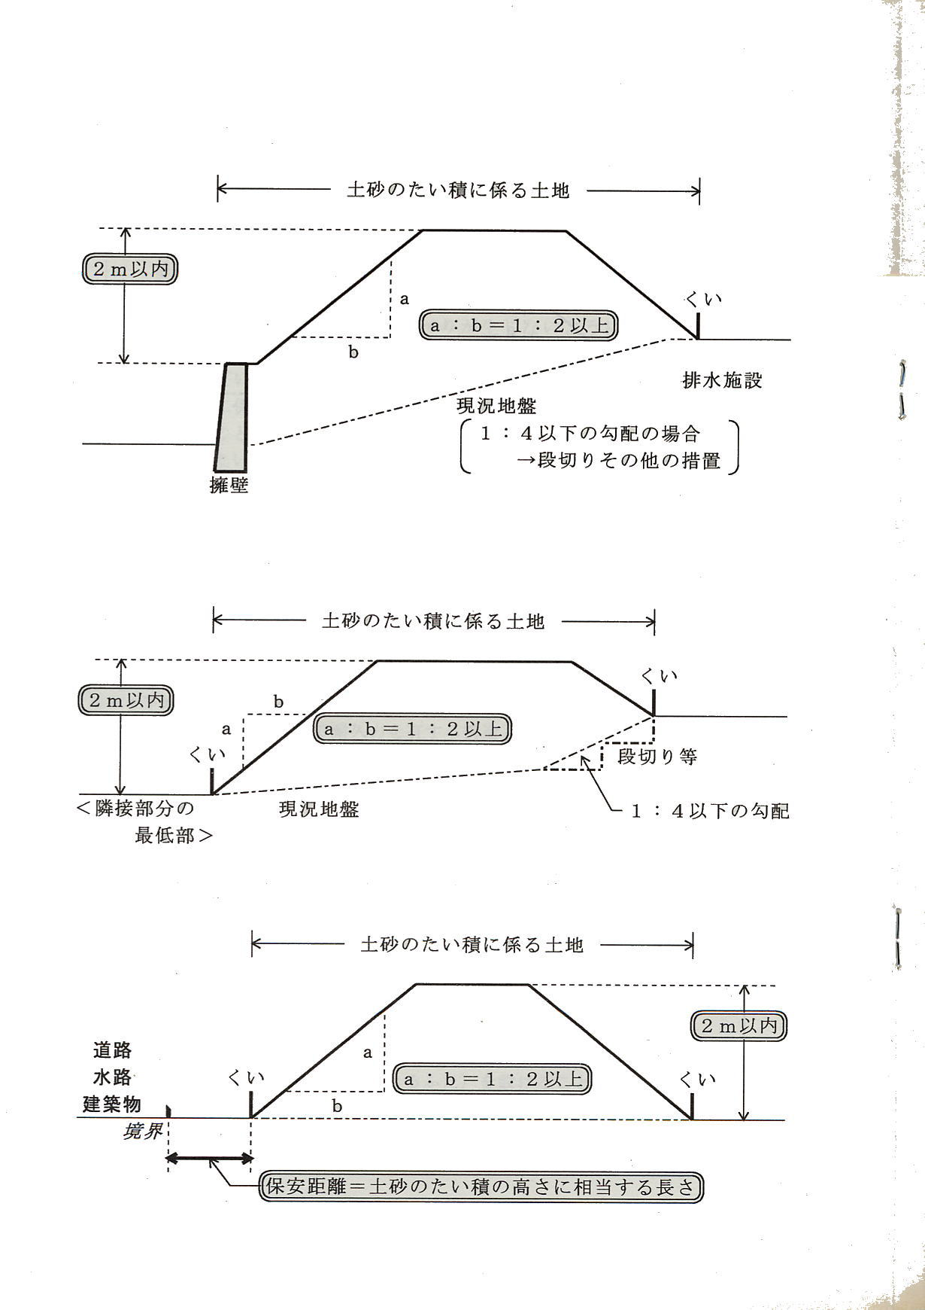

（５）勾配のある土地の場合
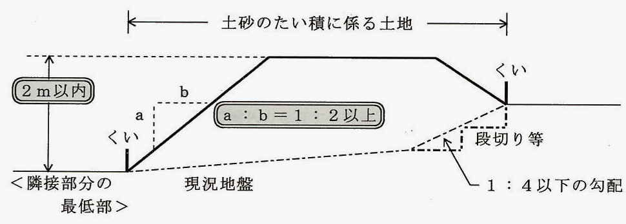

境界

（６）周囲に道路、水路又は建築物の用に供する土地がある場合

（７）土砂のたい積の目的から必要があると市長が認めた場合

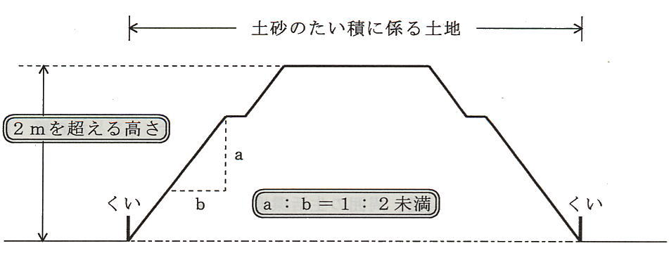

土質試験等に基づき、地盤及び土砂のたい積に使用する土砂の安定計算等をした結果、土砂のたい積により生じた地表面の安定が確かめられたとき

５ たい積の基準以外の許可の基準

土砂のたい積の
許 可 申 請 者
土砂のたい積に関する計画を実施するために必要な資力があること
土砂のたい積に関する計画を実施するために必要な信用があること
土砂のたい積に関する計画の妨げとなる権利を有する者の同意を得ていること

土砂のたい積の
許可申請に係る
工事の元請負人

６ 土砂のたい積に係る変更の許可等

許可等の種類 | 許可等の必要な場合 | 届出等の時期
変更の許可申請 | ・たい積に係る土地の区域の所在及び面積の変更  ・たい積の目的の変更  ・たい積に係る工事の元請負人の変更  ・１日当たりの土砂の最大搬入車両台数の変更  ・土地の形状(最大たい積時・完了時)の変更  ・排水施設その他の土砂の流出及び崩壊を防止する施設の計画の変更  ・災害、事故等の防止のためにとる措置の変更  ・土砂のたい積を行う期間の変更 | 変更をしようとするときは許可を受けることが必要
変更の届出 | ・氏名、名称、住所、法人代表者の氏名の変更 | 遅滞なく
変更の届出 | ・最大たい積時における土砂の数量の変更  ・周囲の生活環境の保全のための方策の変更  ・土地の形状(最大たい積時・完了時)の変更の内土砂の高さが減少するもの又はのり面の勾配が緩和されるもの  ・土砂のたい積を行う期間の変更のうち期間が短縮されるもの | あらかじめ
着手の届出 | 土砂のたい積に着手したとき | １０日以内
定期報告（たい積に用いた土砂の採取場所等の届出） | 土砂のたい積に着手した日から３月ごと | 各期間経過後  ２０日以内
たい積に係る土地の  汚染調査の届出 | 【５００ｍ^{２}以上９００ｍ^{２}未満の場合】  完了又は廃止のとき１地点以上 | 調査結果入手次第
たい積に係る土地の  汚染調査の届出 | 【９００ｍ^{２}以上３，０００ｍ^{２}未満の場合】  着手日から６月ごと及び完了又は廃止のとき  ９００ｍ^{２}ごとに１地点以上 | 調査結果入手次第
完了等の届出 | 土砂のたい積を完了したとき  土砂のたい積を廃止したとき | １０日以内

７ 土砂のたい積の許可の取消し

許 可 の 取 消 し

不正な手段により許可を受けたとき
許可を受けた日から起算して１年を経過するまでに着手しなかったとき

許可基準に適合しない土砂のたい積を行ったとき
着手した日後１年を超える期間引き続き土砂のたい積を行っていないとき
許可条件に違反したとき（変更の許可において準用する場合を含む）
変更の許可の規定に違反し、変更の許可を受けないで土砂のたい積を行ったとき

改善に必要な命令に違反したとき
（命令→Ｐ14参照）

８ 許可申請者、許可事業者の責務
（１）許可申請者
許可申請者
事業計画地の周辺住民へ、事業概要の周知に努める

（２）許可事業者
許可事業者
関係書類の閲覧
○閲覧させる場所及び時間をあらかじめ定めること
○正当な理由なしに閲覧を拒まないこと
標識の掲示
○公衆の見やすい場所
着手の届出
○たい積着手日から10日以内
定期報告
○たい積着手日から完了又は廃止日までの期間を３月ごとに区分した各期間の経過後２０日以内
完了（廃止）の届出
○完了（廃止）日から10日以内
たい積に係る土地の汚染調査
○たい積する面積に応じた頻度、地点数で汚染調査を実施し、結果入手次第届出

９ 汚染された土砂のたい積の禁止

有害物質による汚染の状態が
規則で定める土壌基準に
適合しない土砂

たい積の禁止

１０ 土壌基準

有害物質の種類 | 土壌溶出量基準 | 土壌含有量基準
カドミウム及びその化合物 | 0.01mg／ℓ以下 | 150mg／㎏以下
六価クロム化合物 | 0.05mg／ℓ以下 | 250mg／㎏以下
シアン化合物 | 検出されないこと | (遊離シアン)50mg／㎏以下
水銀及びその化合物 | 0.0005mg／ℓ以下かつ検液中にアルキル水銀が検出されないこと | 15mg／㎏以下
セレン及びその化合物 | 0.01mg／ℓ以下 | 150mg／㎏以下
鉛及びその化合物 | 0.01mg／ℓ以下 | 150mg／㎏以下
砒素及びその化合物 | 0.01mg／ℓ以下 | 150mg／㎏以下
ふっ素及びその化合物 | 0.8mg／ℓ以下 | 4000mg／㎏以下
ほう素及びその化合物 | 1mg／ℓ以下 | 4000mg／㎏以下
クロロエチレン | 0.002mg／ℓ以下 | －
四塩化炭素 | 0.002mg／ℓ以下 | －
1,2－ジクロロエタン | 0.004mg／ℓ以下 | －
1,1－ジクロロエチレン | 0.1mg／ℓ以下 | －
シス－1,2－ジクロロエチレン | 0.04mg／ℓ以下 | －
1,3－ジクロロプロペン | 0.002mg／ℓ以下 | －
ジクロロメタン | 0.02mg／ℓ以下 | －
テトラクロロエチレン | 0.01mg／ℓ以下 | －
1,1,1－トリクロロエタン | 1mg／ℓ以下 | －
1,1,2－トリクロロエタン | 0.006mg／ℓ以下 | －
トリクロロエチレン | 0.03mg／ℓ以下 | －
ベンゼン | 0.01mg／ℓ以下 | －
ＰＣＢ | 検出されないこと | －
シマジン | 0.003mg／ℓ以下 | －
チオベンカルブ | 0.02mg／ℓ以下 | －
チウラム | 0.006mg／ℓ以下 | －
有機りん化合物 | 検出されないこと | －
ダイオキシン類 | － | 1000pg－TEQ／g以下
１１ 許可事業者が行うたい積に係る土地の汚染調査
（１）調査対象物質

①次の有害物質（９物質）の土壌含有量調査
ア カドミウム及びその化合物
イ 六価クロム化合物
ウ シアン化合物（遊離シアン）
エ 水銀及びその化合物
オ セレン及びその化合物
カ 鉛及びその化合物
キ 砒素及びその化合物
ク ふっ素及びその化合物
ケ ほう素及びその化合物
②市長が特に調査が必要と認め、許可事業者に通知した場合は、①の有害物質の土壌溶出量調査
③市長が特に調査が必要と認め、許可事業者に通知した場合は、①以外の有害物質

（２）調査の頻度及び地点数

土砂のたい積の許可に  係る土地の区域の面積 | 調 査 頻 度 | 調 査 地 点 数
５００ｍ^{２}以上  ９００ｍ^{２}未満 | 完了又は廃止のとき | １地点以上
９００ｍ^{２}以上  ３,０００ｍ^{２}未満 | 土砂のたい積に着手した日から６月ごと及び完了又は廃止のとき | 土砂のたい積を行った土地について９００ｍ^{２}ごとに１地点以上

（３）調査方法

有害物質の種類 | 調 査 方 法
特定有害物質 | 土壌汚染対策法第２条第２項に規定する土壌汚染状況調査の例による
ダイオキシン類 | ダイオキシン類対策特別措置法第７条の基準（土壌の汚染に係る基準に限る）による測定方法の例による

（４）有害物質９物質の土壌含有量調査方法

土壌汚染対策法に規定する土壌汚染状況調査方法
１ 調査対象地の区画の方法
調査対象地の最北端（複数ある場合は、そのうち最も東の地点）を起点として、東西南北方向に１０ｍ四方の方向の格子状に、調査対象地を区画すること。
ただし、１）区画数が最も少なくなるように、起点を支点として右に回転させて得られる線により、調査対象地を区画することができる。２）区画された調査対象地（単位区画）であって隣接するものの面積の合計が１３０ｍ^{２}を超えないときは、これらの隣接する単位区画を一の単位区画とすることができる。（統合した単位区画の一辺の長さが２０ｍを超えてはならない。）
２ 各単位区画ごとに行う試料採取
９００ｍ^{２}単位で試料採取を行うこととし、３０ｍ四方の格子状の区画内にある９つの単位区画のうち５つの単位区画の各１地点で試料を採取し、これを混合して１つの試料として測定する（５地点混合法）こと。
３ 試料の採取地点
試料採取等の対象とされた当該単位区画の中心において、試料の採取を行うこと。
４ 試料採取の方法
表層（地表から５ｃｍ）の土壌と、５～５０ｃｍまでの深さの土壌を採取し、２種類の深さの土壌の量が均等になるように混合すること。
５ 測定の方法
平成１５年３月６日環境省告示第１９号（土壌含有量調査に係る測定方法を定める件）に定める方法により測定すること。

※試料採取の方法は、表層から５０ｃｍまでの土壌を均等に採取する方法でも差し支えないが、その場合には、その旨を明示すること。

１２ 命令等
（１）命令

○許可を受けた土砂のたい積に関する計画に従っていない土砂のたい積
○土壌基準に適合しない又は適合していないおそれがあると認める土砂のたい積
○有害物質により人の健康に係る被害が生じ、又は生ずるおそれがあると認められるに至ったとき
許 可 事 業 者

無許可の土砂のたい積
土砂のたい積を行った者
（助けた者等を含む）

命 令

（２）勧告
従わないとき

土砂のたい積が行われた土地

土砂の流出、崩壊その他の災害により、人の生命、身体又は財産を著しく害する事態が生ずるおそれがあるとき
土地の所有者、管理者又は占有者

勧 告

公 表

１３ 罰則

罰 則
（最高２年以下の懲役又は１００万円以下の罰金）

命令違反

無許可の土砂の
たい積

立入検査の拒否等

届出の未提出等

標識の未掲示

１４ 書類の提出部数
許可申請及び全ての届出について、正副１部ずつ（合計２部）必要になります。

１５ 書類の提出先・問い合わせ先

春日部市役所 環境経済部 環境政策課

所在地：〒３４４－８５７７
春日部市中央六丁目６番地１１
電 話：０４８－７３６－１１１１（代表）
内線７７１７

